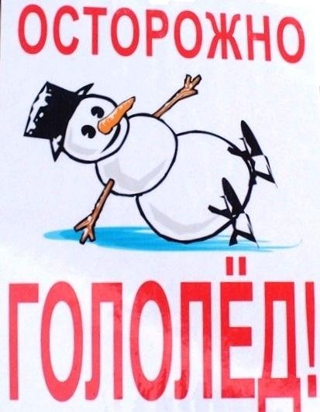
Правила поведения

при гололёде и гололедице

Гололёд - замерзание поверхности земли после дождя или измороси.
Гололедица - замерзание поверхности земли после оттепели .
Чтобы не получить серьёзную травму, находясь на природе при гололёде или гололедице, нужно соблюдать очень простые правила.
- Внимательно слушайте прогноз погоды: как правило, в нём всегда сообщают о гололёде или гололедице.
- Лучший способ сохранения равновесия на скользкой поверхности — использование обуви с металлическими набойками или обуви с ребристой подошвой.
- По улицам, покрытым слоем льда, передвигайтесь медленно.
- Старайтесь избегать обледенелых участков, идите по песку, который рассыпают на улицах.
- Наступайте на всю ступню, ноги слегка расслабьте в коленях, а в руках по возможности не держите никаких предметов.
- Если вы поскользнулись, постарайтесь удержать равновесие, балансируя руками.
- Чтобы избежать серьёзных травм, нужно научиться группироваться при падении. Почувствовав, что начали падать, сразу присаживайтесь, чтобы уменьшить высоту вашего падения.
- Если, несмотря на все предосторожности, вы всё-таки получили тяжёлую травму, немедленно обратитесь к врачу.

